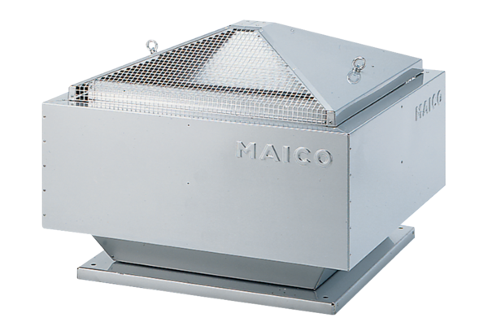Radiál tetőventilátor MDR-VG 25 ECCsomagolási egység: 1 darabVálaszték: E
Termékszám: 0087.0033Gyártó: MAICO

